В Росбанке наступило «Время открытий» для малого бизнеса
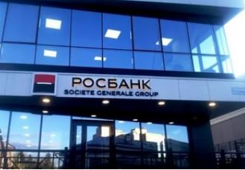
В рамках специального предложения клиенты могут бесплатно открыть первый расчетный счет в рублях, заверить карточку с образцами подписей, копии полного пакета документов, а также подключить систему Интернет Клиент-Банк.
« Сотрудничество с компаниями малого бизнеса является одним из приоритетных направлений в Росбанке. Новое предложение – еще один шаг навстречу к нашим клиентам. Оно поможет предпринимателям не только начать реализовывать задуманное, но и сэкономить – бесплатно подключить базовые сервисы для эффективного старта и управления бизнесом »
Максим Лукьянович, директор департамента по работе с малым бизнесом и предпринимателями
Специальные условия действуют до 31 декабря 2017 г. во всех офисах Росбанка, обслуживающих юридических лиц.

